OZNÁMENÍ

Stavba: Modernizace silnice II/366 Pohledy (včetně průtahu obcí) – Křenov křižovatka s II/368
Zhotovitel stavby: M – SILNICE a.s.
Objednatel stavby: Pardubický kraj

Oznamujeme, že v termínech 23.4.2022, 24.4.2022, 30.4.2022, 1.5.2022, 7.5.2022, 8.5.2022, bude z důvodu provádění příčných překopů komunikace znemožněn příjezd/průjezd, k nemovitostem v úseku vyznačeném na mapě. Je nutné počítat s tím, že v uvedených dnech, bude příjezd/průjezd zcela znemožněn. Vozidla lze zaparkovat v místě u hasičky a u křižovatky na Horní Hynčinu.
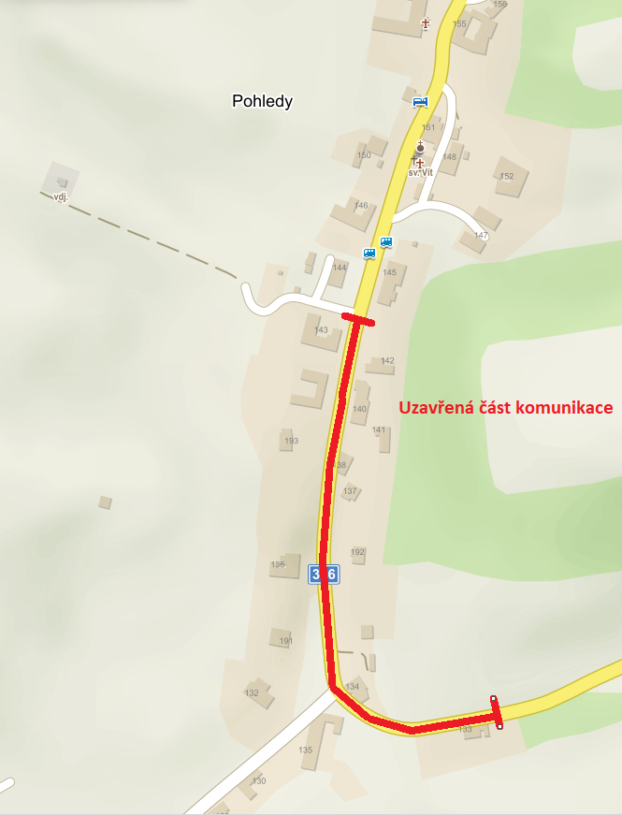

Děkujeme za pochopení

